Изучение уровня математической готовности детей, поступающих в школу.
Задания по определению уровня готовности ребёнка к изучению математики, направленные на выявление уровня сформированности временных представлений:
1)Что раньше? Что потом? Назови времена года.
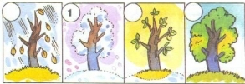
2)Расскажи как всё было. Пронумеруй картинки:
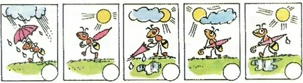

Задания по определению уровня готовности ребёнка к изучению математике, направленные на выявление уровня сформированности пространственных представлений:

1)Составь рассказ, используя слова «на», «над», «под», «за», «перед», «слева», «справа».


- Нарисуй:

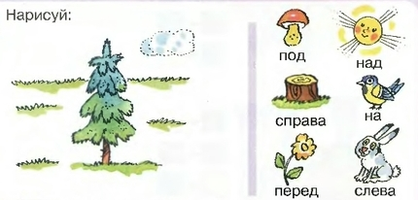

Задания по определению уровня готовности ребёнка к изучению математике, направленные на выявление уровня сформированности геометрических представлений:
1)Раскрась желтым цветом квадраты, синим овалы, а зеленым треугольники.
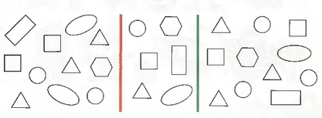
2)Найди отрезки, ломаные и кривые линии.

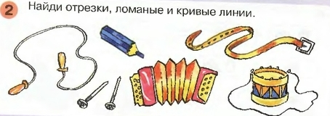

Задания по определению уровня готовности ребёнка к изучению математике, направленные на выявление уровня сформированности умения пересчитывать элементы множества.
1)Сколько на картинке мышек? Сколько котов?


2)Поставь справа столько точек, сколько предметов на картинке:

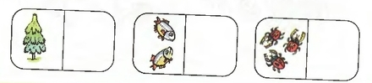

Задания по определению уровня готовности ребёнка к изучению математике, направленные на выявление уровня сформированности умения сравнивать множества по числу состовляющих их элементов.
1)Сравни с помощью знаков > , < или = .
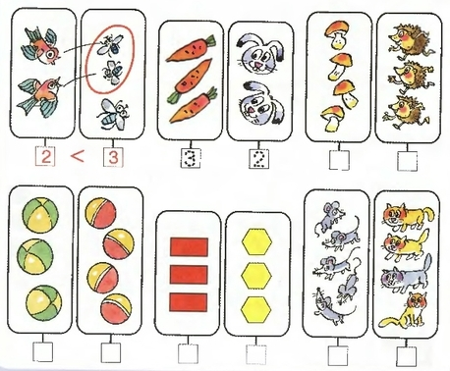

2)Составь пары и сравни количество в мешках с помощью знаков = и =/.
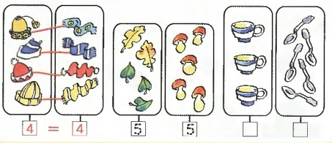

Задания по определению уровня готовности ребёнка к изучению математике, направленные на выявление уровня сформированности логических умений.
1)Сколько всего предметов? Как их можно сгруппировать?

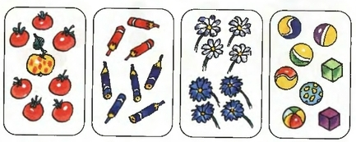

2)На какие группы можно разбить деревья на рисунке? Сгруппируй и назови признак, который ты выбрал.


Система обработки результата выявления уровня готовности ребёнка к изучению математики:
Количественная характеристика:
За правильный ответ – 2 балла;
За ответ, в котором допущена ошибка – 1 балл;
За неправильный ответ – 0 баллов.
Уровни готовности:
Низкий уровень готовности – 0-12 б. (0 – 50%)
Средний уровень готовности – 13-18 б. (51 – 75%)
Высокий уровень готовности – 19-24 б. (76 – 100%)
Качественная характеристика:

На низком уровне ребенок может выделять информацию из текстов разных видов, умеет осуществлять сравнение, владеет общим приемом решения учебных задач и осуществляет выбор наиболее эффективных способов решения задач в зависимости от конкретных условий

На среднем уровне ребенок может использовать знаково-символические средства, создавать и преобразовывать модели и схемы для решения задач; осознает общие и различные свойства предмета; произвольно и осознанно владеет общим приемом решения задач; осуществляет поиск необходимой информации для выполнения учебных заданий.

На высоком уровне ребенок может владеть приёмами анализа и синтеза объекта и его свойств; строить логические цепочки рассуждений, анализ истинности утверждений, доказательство; умеет осуществлять сравнение и классификацию по заданным критериям; умеет строить рассуждения в форме связи суждений об объекте, его строении, свойствах; умеет осуществлять выбор наиболее эффективных способов решения образовательных задач в зависимости от конкретных условий.

